Эксцесс распределения случайной величины
Я подписан на рассылку издательства ДМК Пресс. Оно специализируется на литературе по программированию, но не только. Меня, в частности, интересует статистика. И книг по этой теме в издательстве немало. В недавней рассылке была анонсирована книга японских авторов Статистика в рисунках. Просматриваю оглавление и обнаруживаю раздел Форма распределения. Асимметрия и куртозис. Как же так – использовать куртозис вместо общеупотребимого русскоязычного термина эксцесс!? Гуглю, и второй ссылкой в выдаче появляется Википедия со статьей Коэффициент эксцесса. А первой – ссылка на работу Александра Цыплакова. Читаю и понимаю, что не всё так однозначно))
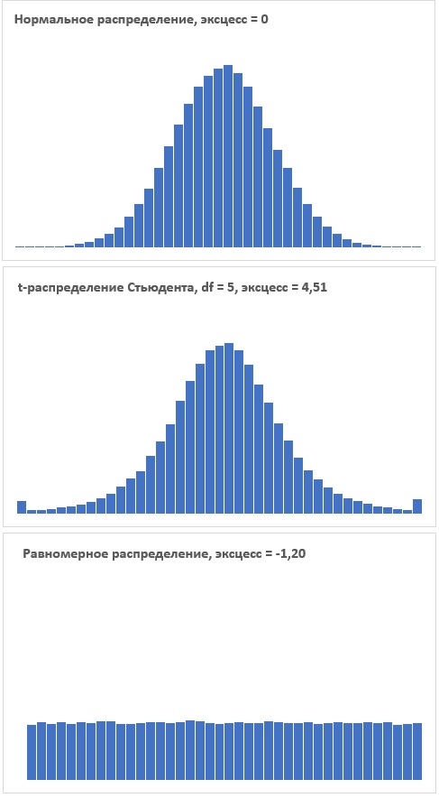
Рис. 1. Некоторые распределения и их эксцесс: а) эталонное нормальное распределение, эксцесс = 0, б) t-распределение Стьюдента, df = 5, эксцесс > 0, в) равномерное распределение, эксцесс < 0
Куртозис (kurtosis) является показателем, отражающим остроту вершины и толщину хвостов одномерного распределения. Термин происходит от греческого слова κυρτός, что означает «выгнутый», «раздутый». Этот показатель строится на основе нормированного четвертого центрального момента распределения (µ₄):
$$\left(1\right) k= \frac{μ_{4}}{σ^{4}}$$
где µ₄ = (х – х̅)⁴, х – случайная величина, х̅ – среднее арифметическое, σ⁴ – квадрат дисперсии или четвертая степень среднеквадратического отклонения. У нормального распределения k = 3, в связи с чем распространение получил модифицированный показатель:
$$\left(2\right) k-3= \frac{μ_{4}}{σ^{4}}-3$$
… называемый эксцесс, excess kurtosis. Прилагательное excess в английском варианте означает «превышающий норму».
С употреблением и переводом этого слова связан ряд проблем. Во-первых, термин kurtosis может использоваться как родовое название для ряда показателей формы распределения, связанных с остротой вершины и толщиной хвостов. В частности, показатель k – 3 часто тоже называют просто kurtosis. Во-вторых, в качестве перевода термина kurtosis в русскоязычной литературе закрепилось слово эксцесс. Возможно, это связано с переводом на русский язык в 1948 г. известной книги Гаральда Крамера по статистике. Крамер использовал термин excess без добавления kurtosis для показателя k – 3.
В англо-русских словарях для kurtosis предлагается перевод эксцесс. Однако ясно, что показатель k некорректно называть эксцессом, поскольку он не является излишком по отношению к 3. В связи с этим желательно переводить kurtosis на русский язык как куртозис или куртосис, a excess kurtosis как эксцесс. Слово excess в значении k – 3 в английском языке практически не употребляется, и во избежание недоразумений лучше использовать excess kurtosis.
Итак, нормальное распределение взято за эталон. Для него куртозис k = 3, а эксцесс k – 3 = 0. Распределение с положительным (избыточным) эксцессом называется островершинным. Транслитерация английского термина – leptokurtic distribution, лептокуртическое распределение – не прижилось в русском языке (Google выдал всего 134 ссылки). Лепто- означает стройный. С точки зрения формы, островершинное распределение больше чем нормальное сконцентрировано вокруг среднего значения. При этом имеет более толстые хвосты. Островершинными являются: t-распределение Стьюдента, распределение Рэлея, распределение Лапласа, экспоненциальное распределение, распределение Пуассона и логистическое распределение. Такие распределения иногда называют супергауссовыми.
Распределение с отрицательным избыточным эксцессом называется плоским или пологим (platykurtic distribution). Плати- означает широкий. С точки зрения формы плоское распределение имеет более тонкие хвосты. Плоскими являются непрерывное и дискретное равномерные распределения, а также распределение Бернулли с p = ½, для которого избыточный эксцесс равен -2.
В приложенном Excel-файле с помощью генератора случайных чисел эксцесс был рассчитан для трех распределений. Результаты представлены на рис. 1. t-распределение Стьюдента имеет очень широкие хвосты и простирается далеко за пределы, показанной на рис. 1б области по оси абсцисс. Чтобы рисунок 1б по масштабу совпадал другими рисунками, выходящие за область представления значения собраны на границах.

Цыплаков, Александр (2008) «Мини-словарь англоязычных эконометрических терминов, часть 2», Квантиль, №5, стр. 41-48.
Крамер, Гаральда. Математические методы статистики. М.: Мир, 1975.

